
Lernziele für das Leseverstehen – Kapitel 4 – 10PG

Die Schüler...

- kennen den Wortschatz des Kapitels 4 (Quizlet/Wort-Schatz S. 24-27).
- kennen ihre Fragewörter (was, warum, wer, wann...).
- verstehen Texte über das Thema Mode und Kleidungen.

Lernziele für das Leseverstehen – Kapitel 4 – 10PG

Die Schüler...

- kennen den Wortschatz des Kapitels 4 (Quizlet/Wort-Schatz S. 24-27).
- kennen ihre Fragewörter (was, warum, wer, wann...).
- verstehen Texte über das Thema Mode und Kleidungen.

Lernziele für das Leseverstehen – Kapitel 4 – 10PG

Die Schüler...

- kennen den Wortschatz des Kapitels 4 (Quizlet/Wort-Schatz S. 24-27).
- kennen ihre Fragewörter (was, warum, wer, wann...).
- verstehen Texte über das Thema Mode und Kleidungen.

Lernziele für das Leseverstehen – Kapitel 4 – 10PG

Die Schüler...

- kennen den Wortschatz des Kapitels 4 (Quizlet/Wort-Schatz S. 24-27).
- kennen ihre Fragewörter (was, warum, wer, wann...).
- verstehen Texte über das Thema Mode und Kleidungen.

Lernziele für das Leseverstehen – Kapitel 4 – 10PG

Die Schüler...

- kennen den Wortschatz des Kapitels 4 (Quizlet/Wort-Schatz S. 24-27).
- kennen ihre Fragewörter (was, warum, wer, wann...).
- verstehen Texte über das Thema Mode und Kleidungen.

Name, Vorname................................................................................... Datum...................................

Geni@l klick Deutsch für die Romandie – Leseverstehen – Kapitel 4 – 10PG


Total: ___/19P¹² (63%) Note: ____
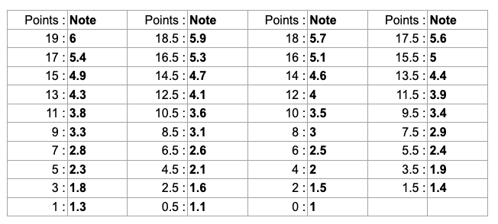

Nr. 1

Der Flohmarkt
Lies die Anzeige. Was ist richtig? Kreuze an.
Samstag, 7. Mai, 10–17 Uhr, Susannenstrasse 23–25
Benefiz-Flohmarkt im Albertinen-Gymnasium
Unsere Schüler und Schülerinnen organisieren auch dieses Jahr wieder einen Flohmarkt mit Kleidung, Sportsachen und Spielzeug. Sie verkaufen leckere Kuchen, Torten und Getränke. Die Musik-AG gibt um 15 Uhr zusammen mit der Band von der Hauptschule Altstadt ein Konzert in der Turnhalle.
Das Geld bekommt unsere Partnerschule in Afrika. Im letzten Jahr waren über 1.000 Besucher auf dem Flohmarkt. Das Ergebnis: mehr als 1.500 Franken! Wir möchten auch dieses Jahr wieder viel Geld für die Schüler und Schülerinnen in Afrika sammeln.
Bringt Freunde, Omas und Opas mit – alle können kommen, nicht nur Eltern, Lehrer und Schüler!

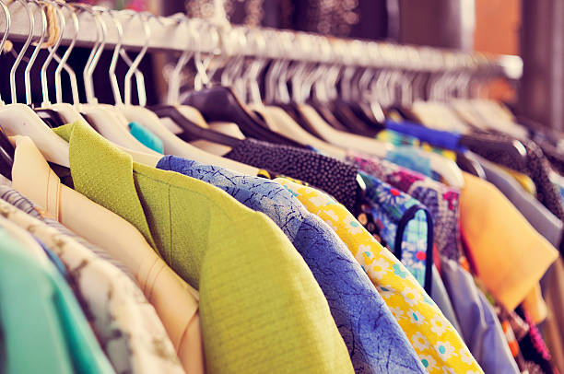
1. Auf dem Flohmarkt gibt es …  a) Klamotten und Videospiele.  b) Kleidung aus Afrika.  c) mehr als nur Kleidung. | 3. Der Flohmarkt ist …  a) von zehn bis vier Uhr.  b) einmal im Jahr.  c) immer im Mai.
2. Die Schüler organisieren den Flohmarkt, …  a) weil sie Afrika helfen wollen.  b) weil sie viele Klamotten haben.  c) weil sie Musik machen wollen. | 4. Der Flohmarkt ist für …  a) alle Jugendlichen.  b) alle Eltern und Lehrer.  c) alle Leute.
/4P (3)

Nr. 2

Lies den Artikel und beantworte kurz die Fragen.

Seid ihr auch im Kaufrausch?

Am vierten Freitag im November gibt es in vielen Geschäften Rabatte. Dieser Tag wird auch "Black Friday" genannt. Es gibt auch viel Kritik an diesem Tag. (26.11.2020)
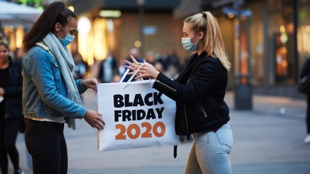
Viele Geschäfte machen viel Werbung mit Rabatten. Egal, ob Elektroartikel, Klamotten oder Lebensmittel - alles scheint viel günstiger^{billiger} zu sein als normalerweise. Und das oft schon einige Tage vor dem "Schwarzen Freitag".

Warum wird der Tag "schwarz" genannt?
Schwarze Menschenmasse

Der Name "Black Friday", also "Schwarzer Freitag" könnte daher kommen, dass an diesem Tag so viele Menschen auf den Strassen unterwegs sind, um einzukaufen. Diese Menschenmasse sieht aus wie eine schwarze Masse - vielleicht auch, weil zu dieser Jahreszeit viele dunkle Jacken und Mäntel tragen.
Geld verdienen

In den schwarzen Zahlen
Wenn zum Beispiel ein Klamottengeschäft nicht genug Klamotten verkauft, dann verdienen sie nicht genug Geld. Man sagt dann auch: Sie sind in den roten Zahlen. Wenn sie dagegen genug Klamotten verkaufen und genug Geld verdient haben, dann sagt man: Sie sind in den schwarzen Zahlen. Weil viele Geschäfte am Black Friday viel verkaufen, haben sie danach viel Geld und sind in den schwarzen Zahlen. Auch daher könnte der Name "Black Friday" kommen.

Kritik am "Black Friday"
schummeln

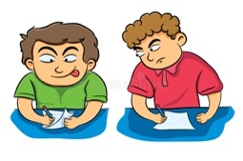
Einige Expertinnen und Experten sagen, dass am "Black Friday" vieles gar nicht so günstig ist. Einige Geschäfte schummeln bei den Rabatten: Sie tun so, als wären die Produkte den Rest des Jahres viel teurer. Das stimmt aber oft gar nicht. Die Käuferinnen und Käufer denken dann aber, dass sie einen super Rabatt bekommen.
Wegen der Rabatte kaufen viele Menschen Dinge, die sie gar nicht brauchen - nur weil sie günstiger^{billiger} sind. Manche kaufen dann zum Beispiel auch Klamotten, die ihnen gar nicht richtig gefallen. Durch Rabatte kaufen wir immer mehr Klamotten zu günstigeren Preisen. Das kann ein Problem sein. Denn: An der Fabrikation der Klamotten sind viele Firmen und Arbeiter beteiligt. Wenn unsere Klamotten zu billig sind, können diese Arbeiterinnen und Arbeiter nicht immer fair^{korrekt} bezahlt werden.
Quelle: https://www.zdf.de/kinder/logo/kaufrausch-am-black-friday-100.html

- Wann gibt es den „Black Friday“ in Deutschland?
- Was ist am „Black Friday“ reduziert?
- Warum ist die Menschenmasse am „Black Friday“ schwarz? Schreibe zwei Infos.

- Warum sind die Geschäfte am „Black Friday“ in den „schwarzen“ Zahlen?

- Wer sagt, dass die Produkte am „Black Friday“ nicht so billig sind?
- Billige Klamotten zu verkaufen ist problematisch. Warum? Schreibe zwei Antworten.

/6P (3)

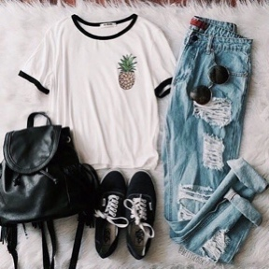
Nr. 3

Lies den Text und kreuze richtig oder falsch an.

Immer mit der neuesten Mode?

Worauf ihr aufpassen könnt

Bevor ihr neue Klamotten kauft, könnt ihr euch immer fragen: Brauche ich das auch wirklich? Oder könnte ich vielleicht mal Kleidungsstücke anders miteinander kombinieren und so - ganz ohne neue Sachen - cool aussehen?

Manchmal kann man schicke Klamotten auch günstig gebraucht bekommen: aus einem Second-Hand-Laden, beim Kleiderbasar oder von älteren Nachbarskindern. Oder macht doch mal eine Klamotten-Tauschparty mit euren Freunden - das macht Spass und alle haben nachher ein paar andere T-Shirts, Pullis oder Hosen.

Im Internet gibt es verschiedene Seiten, die Kleidungsfirmen evaluieren: Gemeinsam mit euren Eltern könnt ihr dort herausfinden, wie die Leute in den Firmen arbeiten.

Ihr könnt auch bei den Verkäufern in einem Geschäft oder direkt bei der Kleiderfirma nachfragen, wo und wie die Klamotten produziert werden. Allerdings kann man manchmal nicht ganz sicher sein, ob die Herkunft auch wirklich stimmt.

Quelle: https://www.zdf.de/kinder/logo/schnelle-mode-bringt-probleme-100.html

 | R | F
- Ich überlege, bevor ich etwas kaufe. Muss ich das wirklich haben oder nicht?
- Manchmal kann man einfach andere Kleider zusammen tragen.
- Es ist schwierig billige Kleider zu finden.
- Man kann sich informieren, wie man die Kleider produziert.
- Die Information, woher die Kleider kommen, ist immer korrekt.

/5P (3)
Nr. 4

Lies die Texte (1-4) und die Überschriften (A-G). Was passt zusammen? Schreibe den richtigen Buchstaben (A-G) in die rechte Spalte. Du kannst jeden Buchstaben nur einmal wählen.
3 Buchstaben passen nicht.

 | Text | Buchstabe
1 | Interessierst du dich für die neusten Trends und Looks? Suchst du immer nach neuen Klamotten für Schule und Freizeit und brauchst etwas Besonderes? In dem Buch „Stylish wie auf Instagram“ findest du Tipps von Mode-Bloggern aus der ganzen Welt. Experten schreiben über neue Trends und geben Ratschläge^{Tipps}. Mit vielen coolen Fotos und einem Extra-Teil mit Blog-Empfehlungen! | _______
2 | Die Ergebnisse^{Resultate} einer Umfrage unter 14- bis 18-Jährigen zeigen, dass Jugendliche sich immer mehr für Mode interessieren. Vielen macht es Spass, den Modetrends zu folgen. Vorbilder und Inspiration finden Jugendliche bei Bloggern, Schauspielern oder Freunden. Die meisten gehen gern shoppen und probieren verschiedene Outfits^{Klamotten} an. Wichtig dabei ist, dass man in der Kleidung gut aussieht und alles farblich zusammenpasst. | _______
3 |   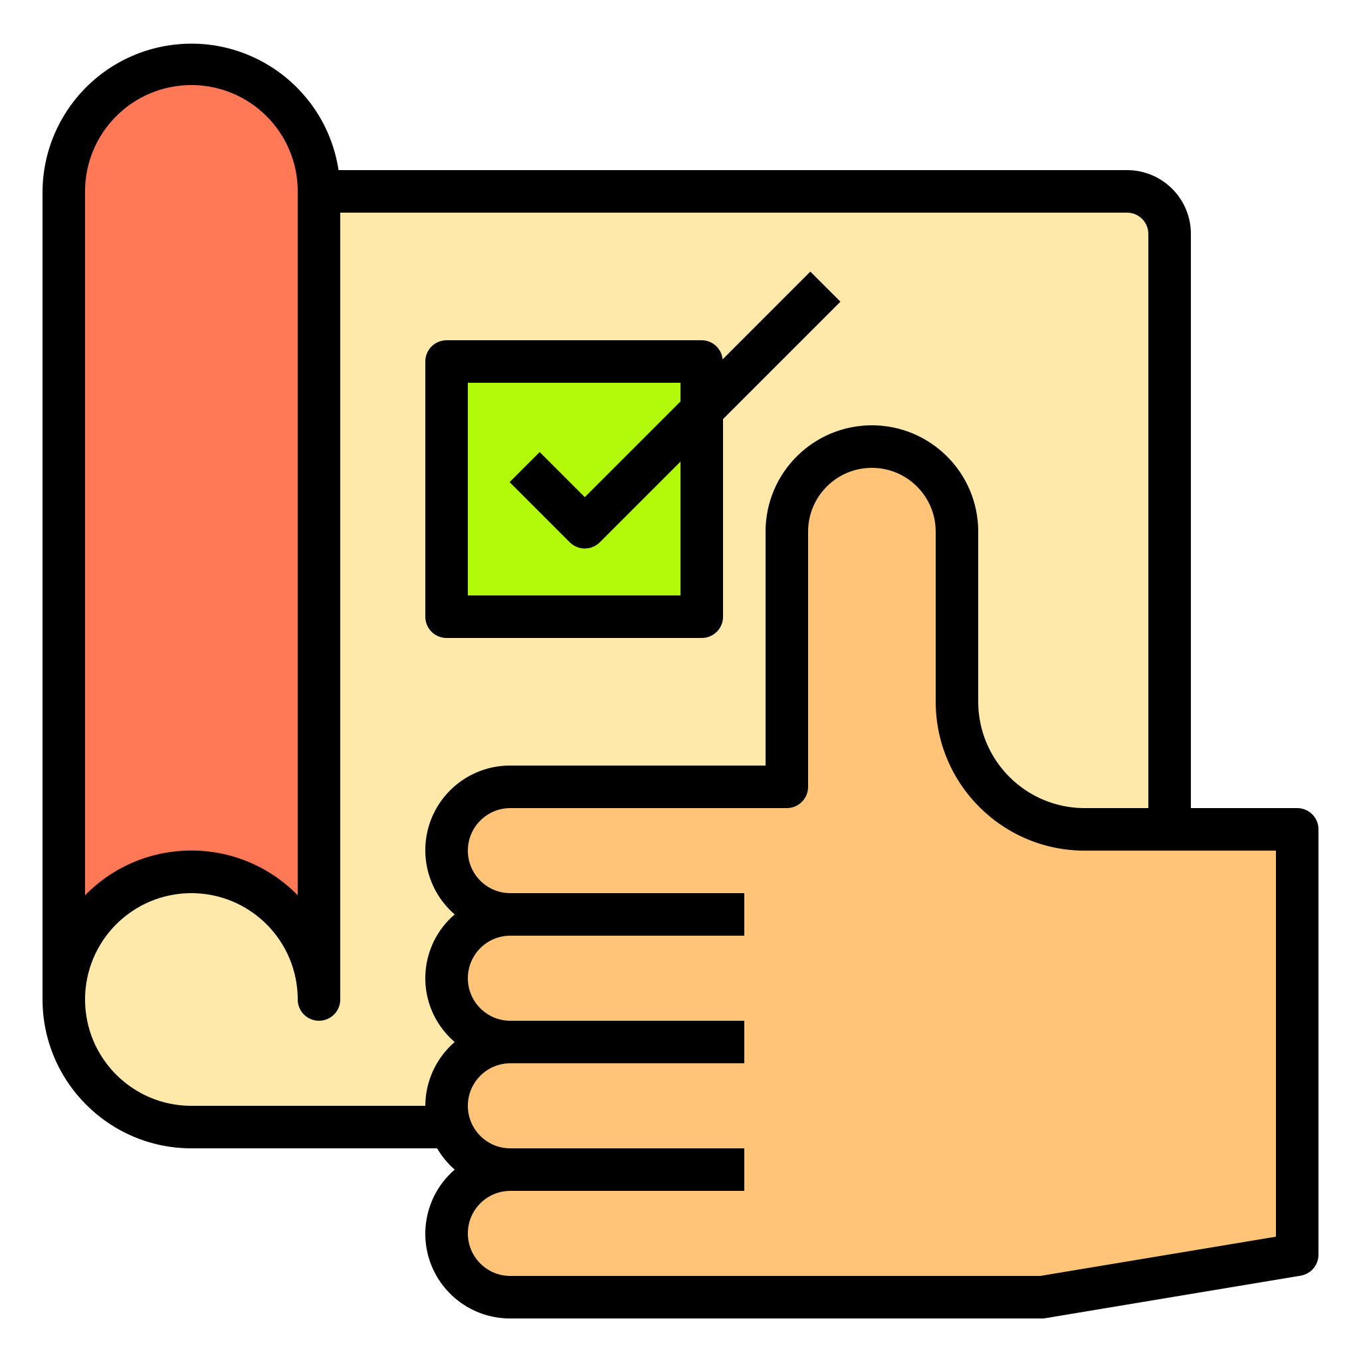  In deutschen Schulen diskutiert man viel über das Thema „Kleidung“. Die wichtigsten Fragen sind: Wie kleidet man sich in der Schule? Was dürfen Schülerinnen und Schüler anziehen? In einer Berliner Schule arbeiten Lehrer, Schüler und Eltern gemeinsam die Kleiderordnung aus. „Der Klassenraum ist kein Fitnessstudio und kein Strand“, meinen die Lehrer. Deshalb muss man an die passende Kleidung denken. Die Schüler stimmen zu und manchen ihre Vorschläge^{Ideen} zu Regeln. In einer Woche stimmt die Schule über eine neue Kleiderordnung ab.  zustimmen = abstimmen = | _______
4 | Was wird dieses Jahr im Winter modern? Was ist in, was wird wieder out? Wir haben für euch die wichtigsten Trends gesammelt und präsentieren euch die 10 besten Tipps für die Saison! Tipp 1: Pulloverkleider sind süss, schick und schön warm. Die besten Farben in dieser Saison sind weiss, orange und braun. Dazu passen am besten hohe Stiefel und eine kurze Lederjacke. Mehr Tipps findest du im Fotokarussell – scroll weiter! | _______

Überschriften A – G /4P (2)

A | Einkaufen macht Spass
B | Schule und Mode: Was geht, was geht nicht?
C | Jugendliche lieben Mode
D | Wintermode online kaufen
E | Beste Outfits für Strand und Schule
F | Beste Tipps von Mode-Bloggern
G | Tipps für kalte Tage
Lösungen

Nr. 1

1. Auf dem Flohmarkt gibt es …  a) Klamotten und Videospiele.  b) Kleidung aus Afrika.  c) mehr als nur Kleidung. | 3. Der Flohmarkt ist …  a) von zehn bis vier Uhr.  b) einmal im Jahr.  c) immer im Mai.
2. Die Schüler organisieren den Flohmarkt, …  a) weil sie in Afrika helfen wollen.  b) weil sie viele Klamotten haben.  c) weil sie Musik machen wollen. | 4. Der Flohmarkt ist für …  a) alle Jugendlichen.  b) alle Eltern und Lehrer.  c) alle Leute.

Nr. 2

- Wann gibt es den „Black Friday“ in Deutschland? Am vierten Freitag im November
- Was wird^{ist} am „Black Friday“ reduziert? Preise/ Elektroartikel, Klamotten oder Lebensmittel
- Warum ist die Menschenmasse am „Black Friday“ schwarz? Schreibe zwei Infos.
1. Viele Menschen sind auf den Strassen unterwegs sind.
2. Zu dieser Jahreszeit tragen viele dunkle Jacken und Mäntel.
- Warum sind die Geschäfte am „Black Friday“ in den schwarzen Zahlen?
Weil viele Geschäfte am Black Friday viel verkaufen, (haben danach viel Geld).
- Wer sagt, dass die Produkte am „Black Friday“ nicht so billig sind. Einige Expertinnen und Experten
- Billige Klamotten zu verkaufen ist problematisch. Warum? Schreibe zwei Antworten.
1. Manche (Leute) kaufen dann Klamotten, die ihnen gar nicht richtig gefallen //, die sie gar nicht brauchen.
2. Die Arbeiterinnen und Arbeiter werden nicht immer fair bezahlt. // bekommen zu wenig Geld für Ihre Arbeit.

Nr. 3

 | R | F
- Ich überlege, bevor ich etwas kaufe. Muss ich das wirklich haben oder nicht? | x
- Manchmal kann man einfach seine Kleider anders zusammentragen. | x
- Es ist schwierig, billige Kleider zu finden. |  | x
- Man kann sich informieren, wie man die Kleider produziert. | x
- Die Information, woher die Kleider kommen, ist immer korrekt. |  | x

Nr. 4

 | Text | Buchstabe
1 | Interessierst du dich für die neusten Trends und Looks? Suchst du immer nach neuen Klamotten für Schule und Freizeit und brauchst etwas Besonderes? In dem Buch „Stylish wie auf Instagram“ findest du Tipps von Mode-Bloggern aus der ganzen Welt. Experten schreiben über neue Trends und geben Ratschläge^{Tipps}. Mit vielen coolen Fotos und einem Extra-Teil mit Blog-Empfehlungen! | F
2 | Die Ergebnisse^{Resultate} einer Umfrage unter 14- bis 18-Jährigen zeigen, dass Jugendliche sich immer mehr für Mode interessieren. Vielen macht es Spass, den Modetrends zu folgen. Vorbilder und Inspiration finden Jugendliche bei Bloggern, Schauspielern oder Freunden. Die meisten gehen gern shoppen und probieren verschiedene Outfits^{Klamotten} an. Wichtig dabei ist, dass man in der Kleidung gut aussieht und alles farblich zusammenpasst. | C
3 | In deutschen Schulen diskutiert man viel über das Thema „Kleidung“. Die wichtigsten Fragen sind: Wie kleidet man sich in der Schule? Was dürfen Schülerinnen und Schüler anziehen? In einer Berliner Schule arbeiten Lehrer, Schüler und Eltern gemeinsam die Kleiderordnung aus. „Der Klassenraum ist kein Fitnessstudio und kein Strand“, meinen die Lehrer. Deshalb muss man an die passende Kleidung denken. Die Schüler stimmen zu und manchen ihre Vorschläge^{Ideen} zu Regeln. In einer Woche stimmt die Schule über eine neue Kleiderordnung ab.  zustimmen = abstimmen = | B
4 | Was wird dieses Jahr im Winter modern? Was ist in, was wird wieder out? Wir haben für euch die wichtigsten Trends gesammelt und präsentieren euch die 10 besten Tipps für die Saison! Tipp 1: Pulloverkleider sind süss, schick und schön warm. Die besten Farben in dieser Saison sind weiss, orange und braun. Dazu passen am besten hohe Stiefel und eine kurze Lederjacke. Mehr Tipps findest du im Fotokarussell – scroll weiter! | G

